**质检系统说明文档**

**质检系统版本：V1.0.0**

**目录**

1. 质检系统使用方法 1

1.1 质检信息表填写说明 1

1.2 质检表填写错误实例和解决方法： 4

1.3 质检分析方法说明： 8

2) 质检系统输出图表结果说明 9

2.1 最终的输出文件清单： 9

2.1.1 输出文件1：质检结果表 9

2.1.2 输出文件2：待检vs留样效率对比分析图 10

2.1.3 输出文件3：企参样本历史RPK分布图 10

2.2 产品检合格性判断 10

2.2.1 产品检完整性检查： 10

2.2.1.1 文库完整性检查： 10

2.2.1.2 类型完整性检查： 11

2.2.2 各文库合格标准评估 11

2.2.3 各病原污染情况评估 12

2.2.4 待检试剂vs留样试剂病原效率评估 13

输出文件2图像查看方法说明: 14

2.2.5 最终合格情况 15

3) 附录：其他结果文件说明 16

3.1 汇总： 16

3.2 QC对比： 16

3.3 待检-留样对比： 17

3.4 其余信息： 18

3.5 QC_history.run_ID.pdf文件说明： 18

# 质检系统使用方法

## 质检信息表填写说明

质检信息表(简称质检表)用于填写当次产品检相关信息，如生产批号、生产工艺、文库编号、核酸提取日期等，目前较易出现的问题是填写不规范导致质检分析失败，为保证质检分析工作顺利进行，特制定以下规则：

* + 1. 质检表模板进行版本管理，最新版本不向下兼容，故新版本一经发布旧版本即作废不可使用：
       1. 当前最新质检表模板：V1.2；
       2. 新需求不可私自更改：

质检表如有新增项目企参、新增记录信息等等需求请联系研发部卢兴邦，不可私自新增、删除或修改质检表中列名等信息，否则质检程序会出错无法正常分析出质检结果；

* + - 1. 需一直使用最新版本质检表进行分析：

由于质检流程不兼容旧版本质检表，因此不可使用旧版本质检表分析当前质检RUN，需注意使用最新质检版本进行分析(当前版本为V1.2)；

* + - 1. 后继有版本更新会发布在微信群：“tNGS质检版本软件开发”
    1. 质检表命名规则：为方便后继回顾分析定位原因，建议质量部同事填写时按照以下规则命名：[生产批号]+[-质检表]+[质检表版本号].xlsx，例如：20240401上感50成品-质检表V1.2.xlsx；
    2. 质检实验同事需填写质检表主要有两个：表1是“表1-基本信息表”，表2是“表2-对比信息表”，分别描述如下：
       1. 表1-基本信息表模板目前包括信息如下图所示，主要需填写文库编号，生产编号，生产工艺，成品对应中间品，文库浓度等信息；

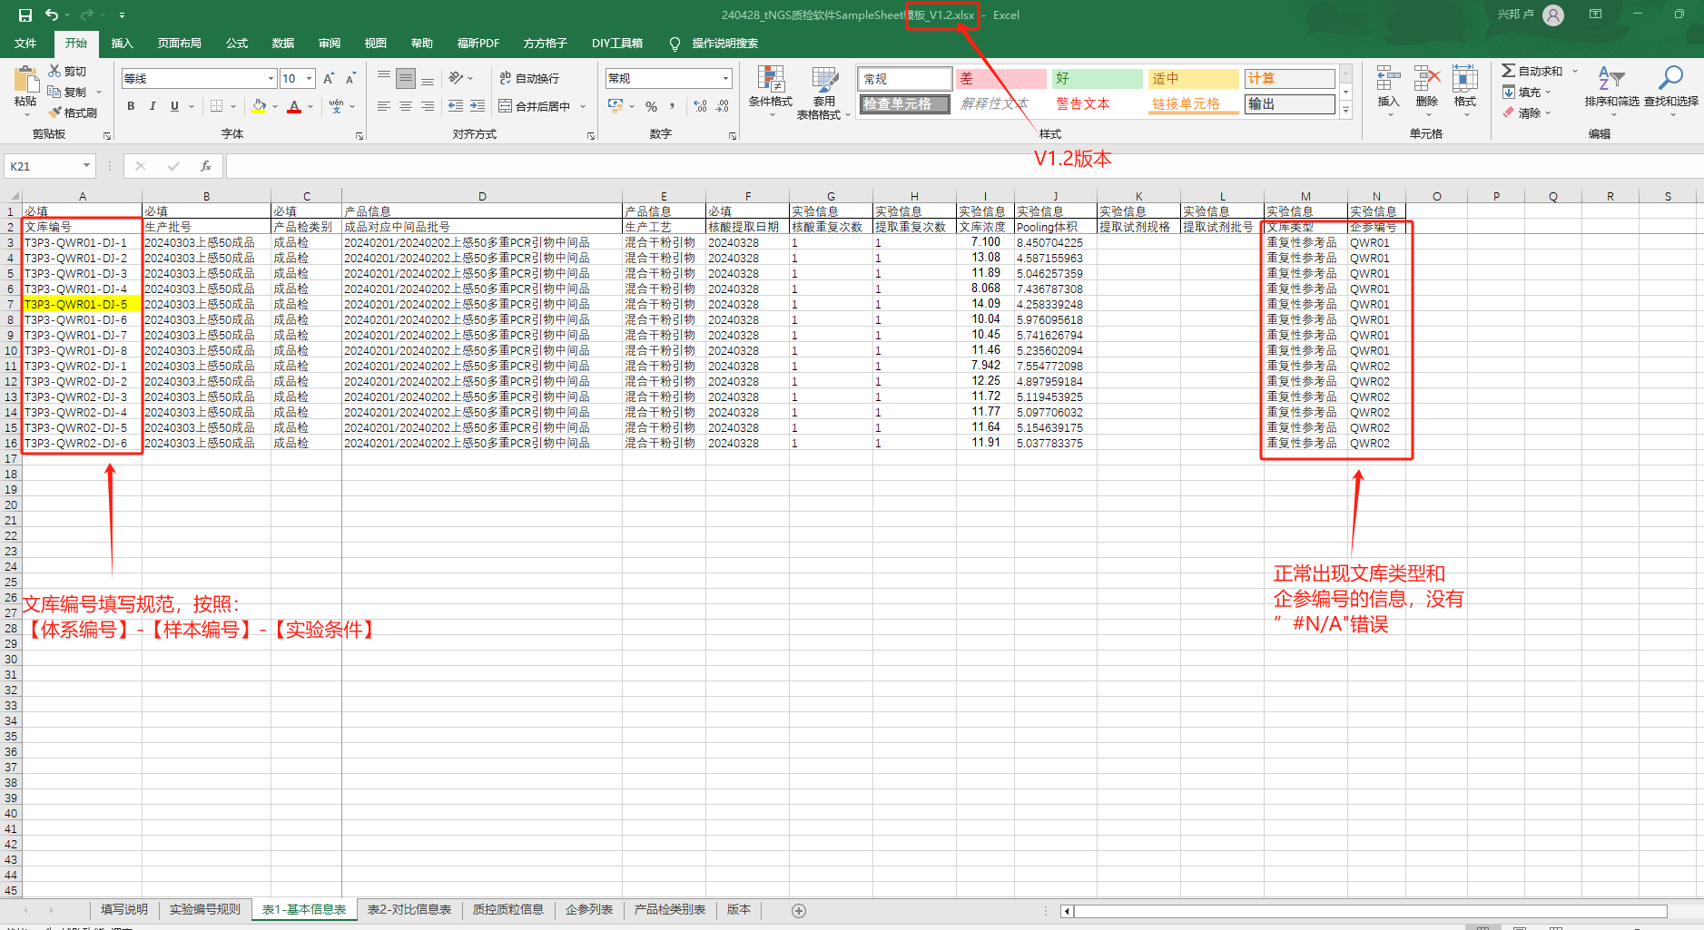

* + - * 1. 文库编号填写需注意重点事项：
      1. **需要和实验samplesheet中文库命名(Sample_ID)保持一致**，如出现不一致需核实原因：如质检表中写错则需纠正质检表重新进行质检分析，如samplesheet中写错需修改samplesheet后在系统上点击重新拆分，分析结束后再重新点击质检分析，质检完成后下载查看最新质检分析结果；
      2. **需重点关注”文库类型“和”企参编号”信息显示情况，**如这两列出现**“#N/A”**，请核对文库编号是否填写错误：
         1. 格式需要按照：【体系编号】-【样本编号】-【实验条件】，例如：T3P3-QWR01-DJ-6；如仅个别文库在samplesheet中命名错误但不想重拆分后下游重新分析的，可以点击相关文库的<文库类型>和<企参编号>单元格的下拉框中选择正确命名。

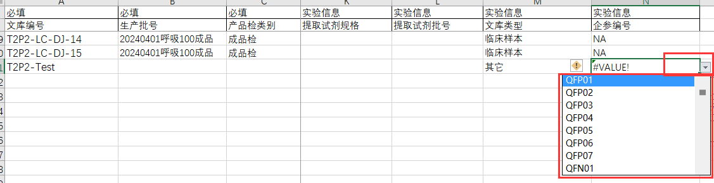

* + - * 1. 如对应文库编号为新的企参编号命名，需提前告知研发同事更新企参信息；
        2. 生产批号填写需注意重点事项

制定生产批号命名规则为：批号(如20240401)+产品名(如呼吸100、上感50)+模式名(如成品、中间品)，例如：

|  |  |
| --- | --- |
| 正确示范1 | 20240401上感50多重PCR引物中间品 |
| 正确示范2 | 20240401呼吸100多重PCR引物中间品 |
| 正确示范3 | 20240401呼吸100成品 |

* + - 1. 表2-对比信息表

表2-对比信息表模板目前包括信息如下图所示，主要用于明确需要进行对比的文库编号对应关系：

* + - * 1. 待检试剂和留样试剂的生产批号和表1相关记录保持一致，生产批号需按上述命名规范填写，即包含有效的产品名和有效的模式名，正确示范和错误示范如下表所示：

|  |  |
| --- | --- |
| 正确示范1 | 20240402呼吸100成品 |
| 正确示范2 | 20240402上感50引物中间品 |
| 错误示范1 | 20240402呼吸100 |
| 错误示范2 | 20240402中间品 |

* + - * 1. 待检试剂文库编号和留样试剂文库编号需均在表1-基本信息表中有对应记录，且成对出现，表2中留样试剂文库编号可重复，但不可有仅出现一个记录而配对记录缺失的情况；
        2. 如果本轮质检实验没有对比实验，<表2-对比信息表>仅保留表头，其他留空即可；如<表2-对比信息表>中有其他批次等遗留的对比信息，需删除相关记录，仅保留表头。
        3. 正确示范1：有对比需求时填写示范：

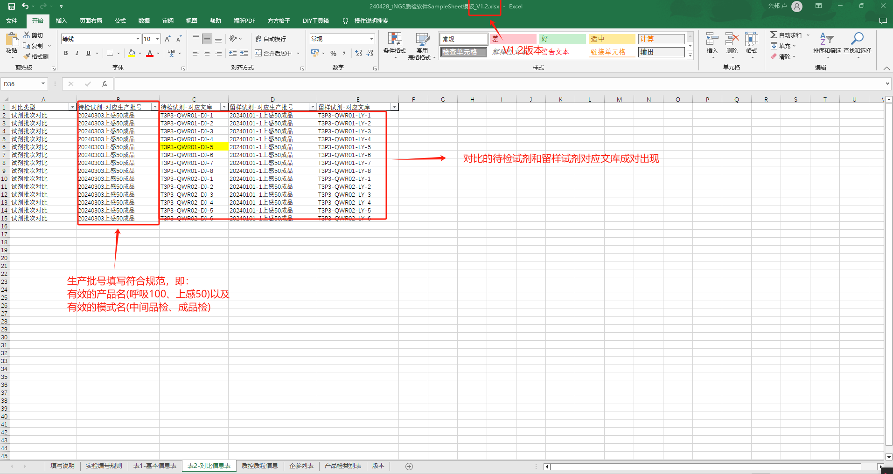

* + - * 1. 正确示范2：无对比需求时填写规范：

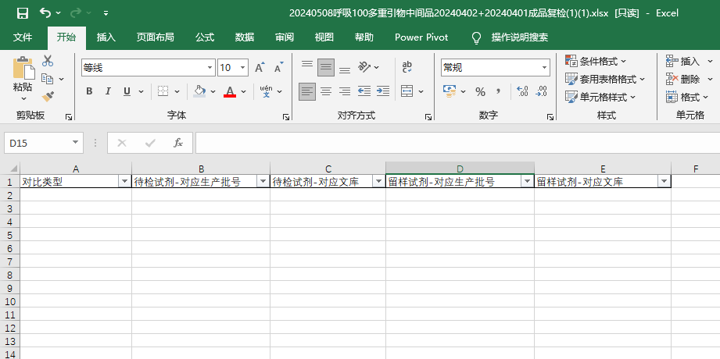

* + - * 1. 错误示范1：有对比需求时，红框中配对的留样文库信息缺失，导致质检流程报错

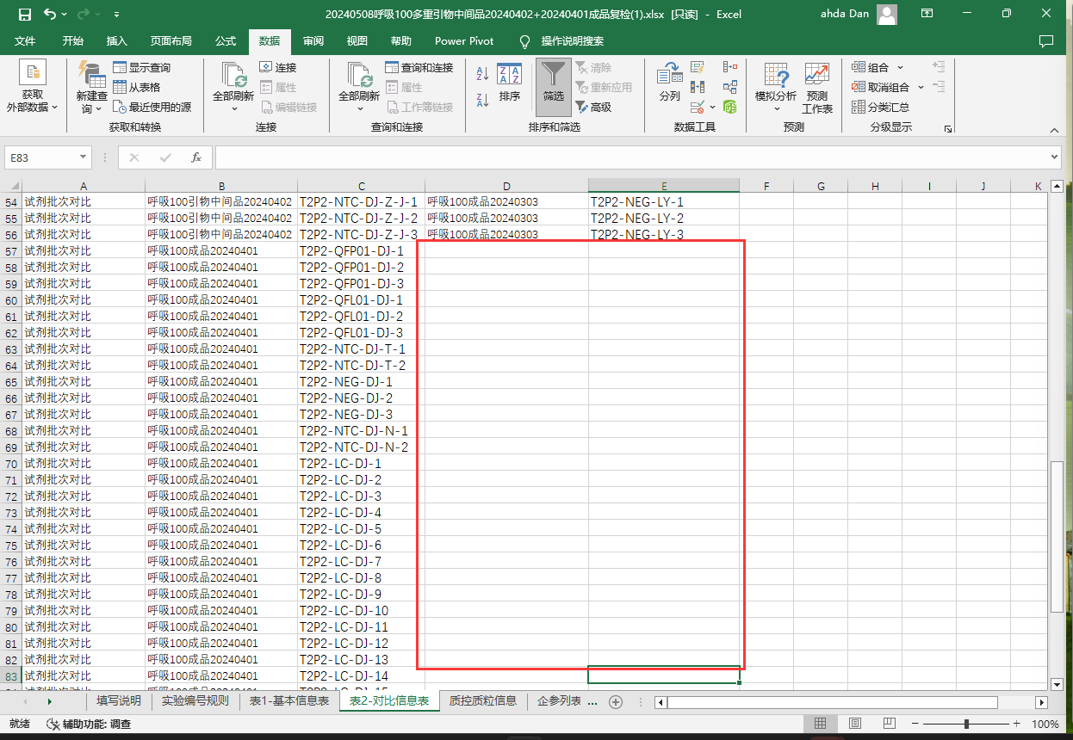

* + - * 1. 错误示范2：举例如提取试剂原料检，无对比需求时，遗留上一轮填写记录，导致质检流程找不到数据流程报错

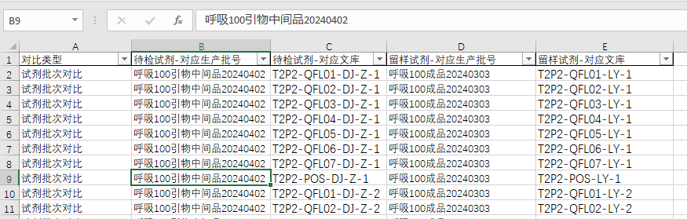

## 质检表填写错误实例和解决方法：

本部分回顾了质检系统运行以来，质检表填写出现的各种问题，以便后面填写减少错误率节省大家时间，或有新同事交接工作时避免重复出现相似问题。

#### 错误1：质检模板表版本使用错误：造成企参编号无法正常识别

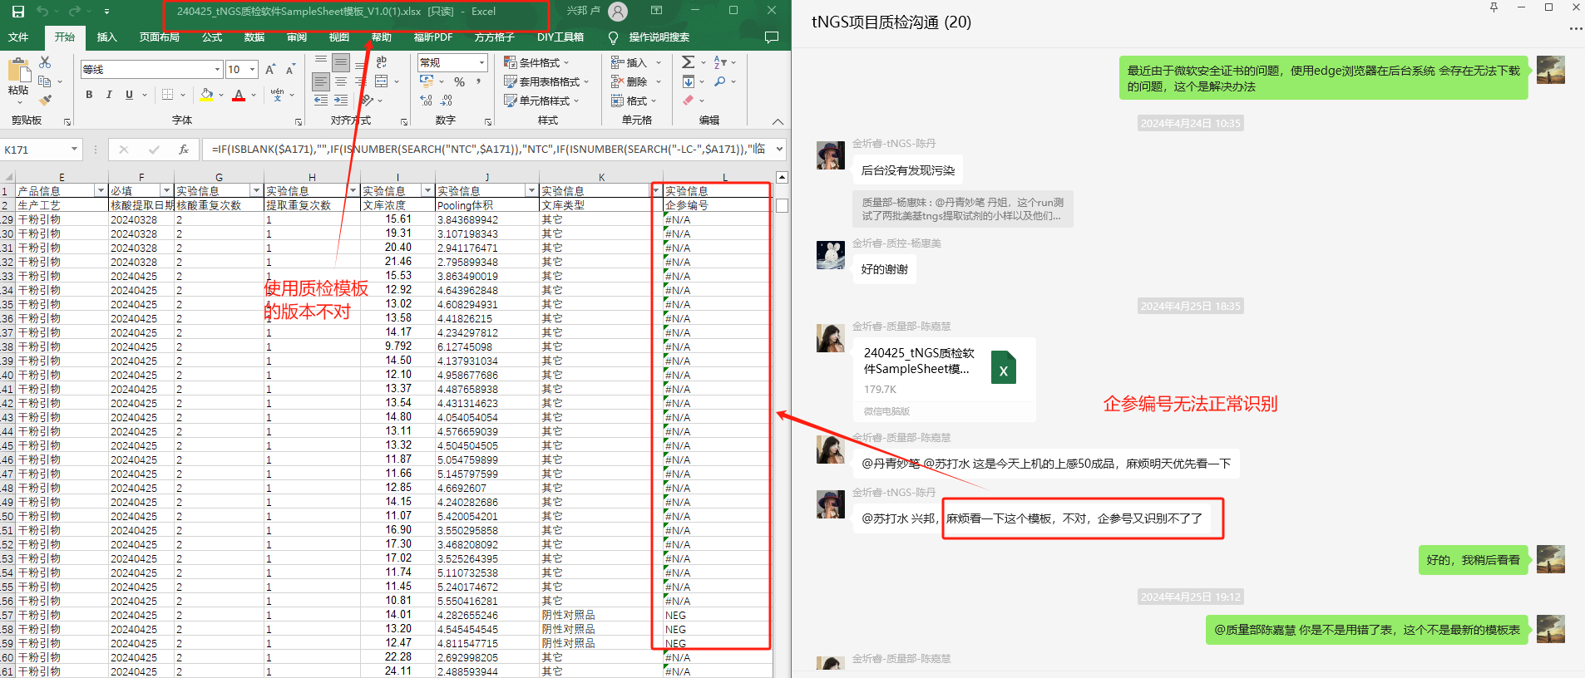

解决方法：填写时注意要使用最新的**质检模板表（目前版本V1.2）**

#### 错误2：质检模板表中的文库编号填写错误：造成企参编号无法正常识别。

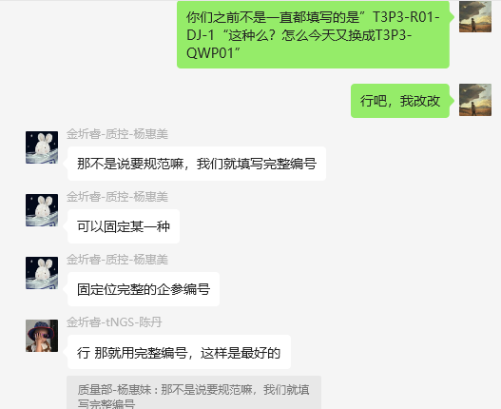

解决办法：已按照现行统一的标准填写，即：【体系编号】-【样本编号】-【实验条件】，例如：T3P3-QWR01-DJ-6。具体填写规范见 “表1-基本信息表模板”。

#### 错误3：误修改或误删减表列信息，造成程序报错：

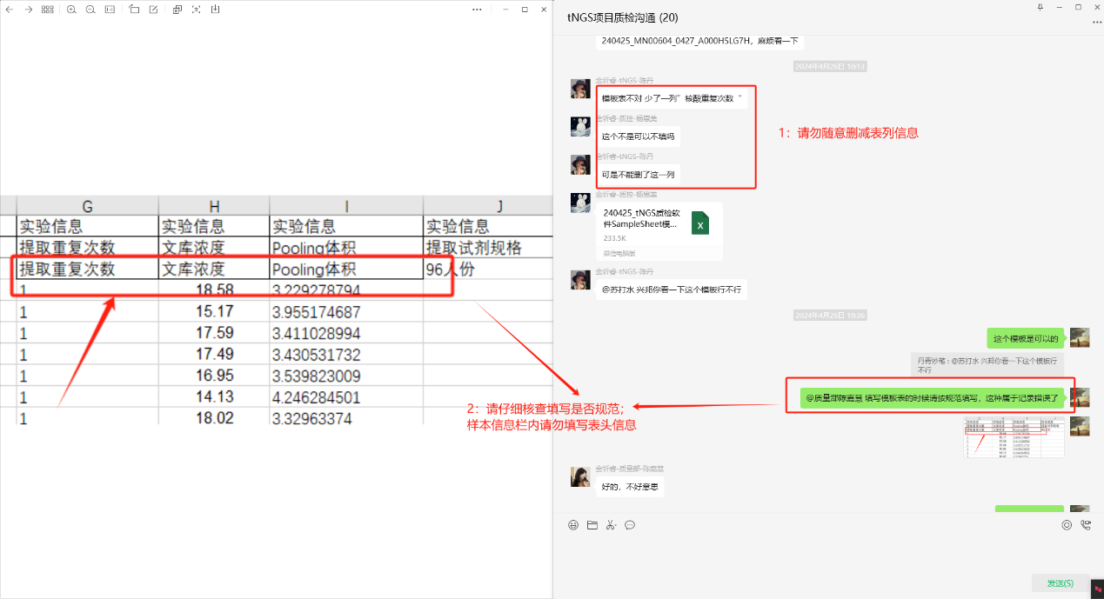

解决办法：仔细核对质检表的信息是否有误，按照规范填写；具体填写规范见 “表1-基本信息表模板”。

#### 错误4：接头填写错误造成系统无法正常拆分，无法进行后续的质检分析。

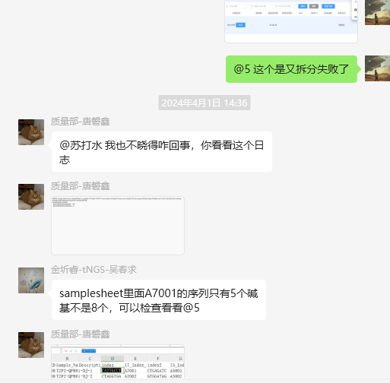

解决办法：核对SampleSheet接头填写是否正确，系统拆分是否异常。

#### 错误5：表1-基本信息表中 缺失部分样本；表2-对比信息表中 对比文库信息错误

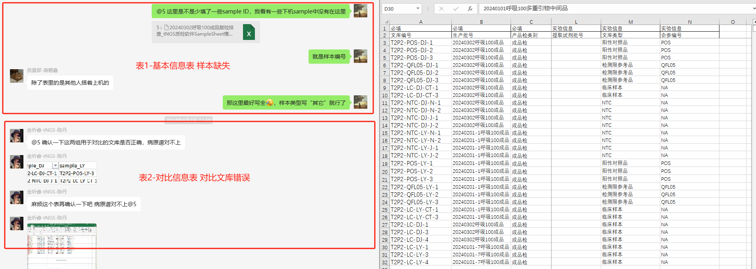

解决办法：“表1-基本信息表”中样本填写全面完整，对于其余样本，文库类型填写“其它”；对比信息表中，“表2-对比信息表” 中要准确填写。具体填写规范见 “表1-基本信息表模板”和“表2-对比信息表模板”。

#### 错误6：表2-对比信息表中，比对的样本不配对，即：缺失“留样试剂-对应文库“或“待检试剂-对应文库”

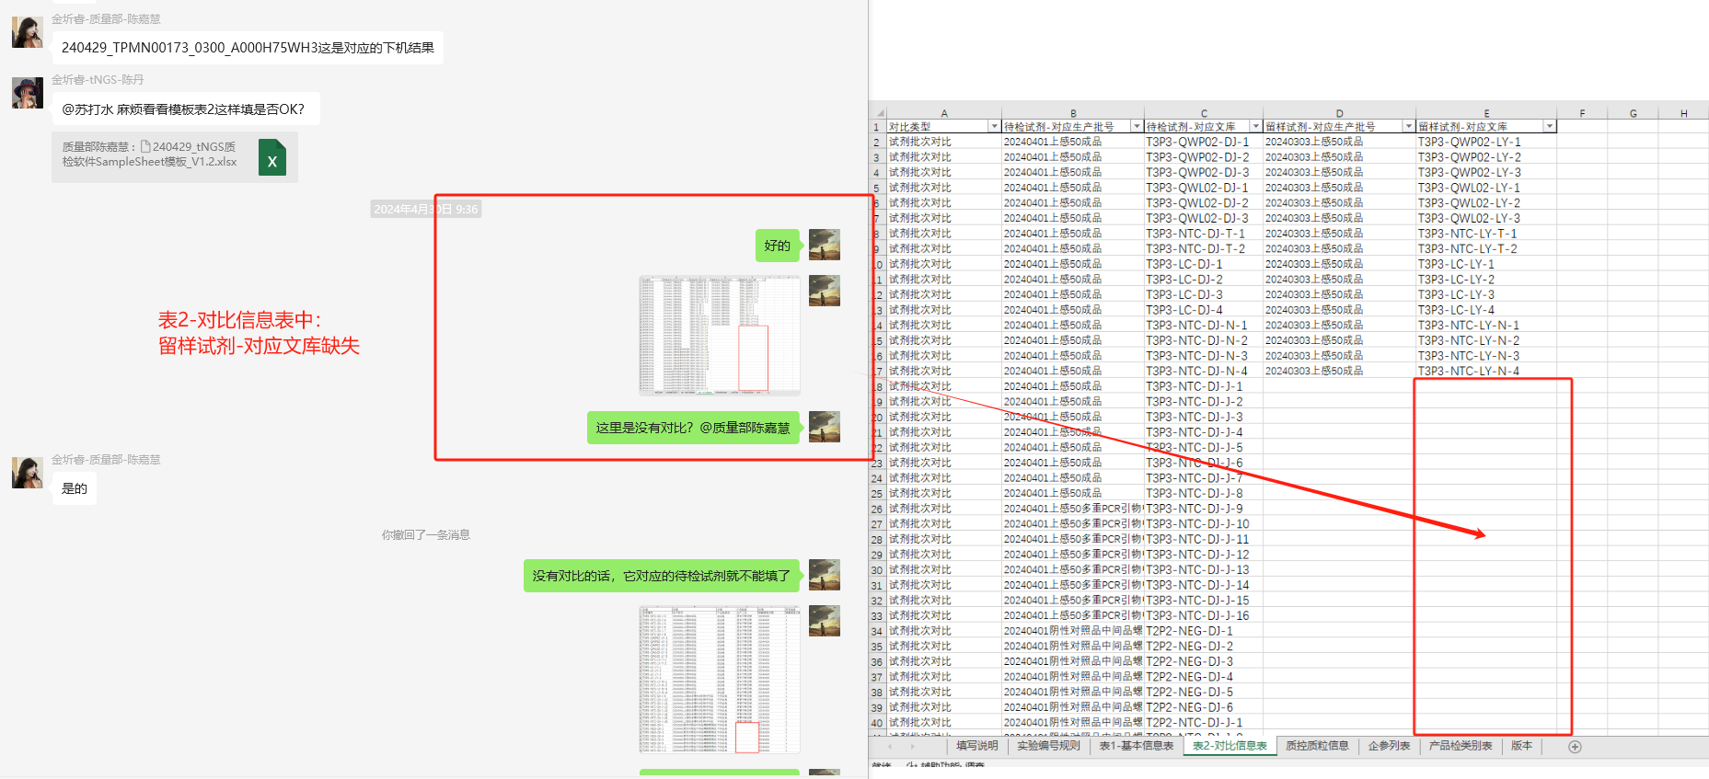

解决办法：请按规范填写“表2-对比信息表“；对比一定是以成对的样本出现，不能有只出现待检或只出现留样试剂的情况。如不需进行对比，则不填写对应的样本信息，具体填写规范见 “表2-对比信息表模板”。

**注意：**如若本轮质检没有样本需要进行对比分析，则不填写“表2- 对比信息表“，同时要删除该表中可能遗留的对比信息，但表头不能删除。

#### 错误7：表1-基本信息表 中生产批号填写错误：

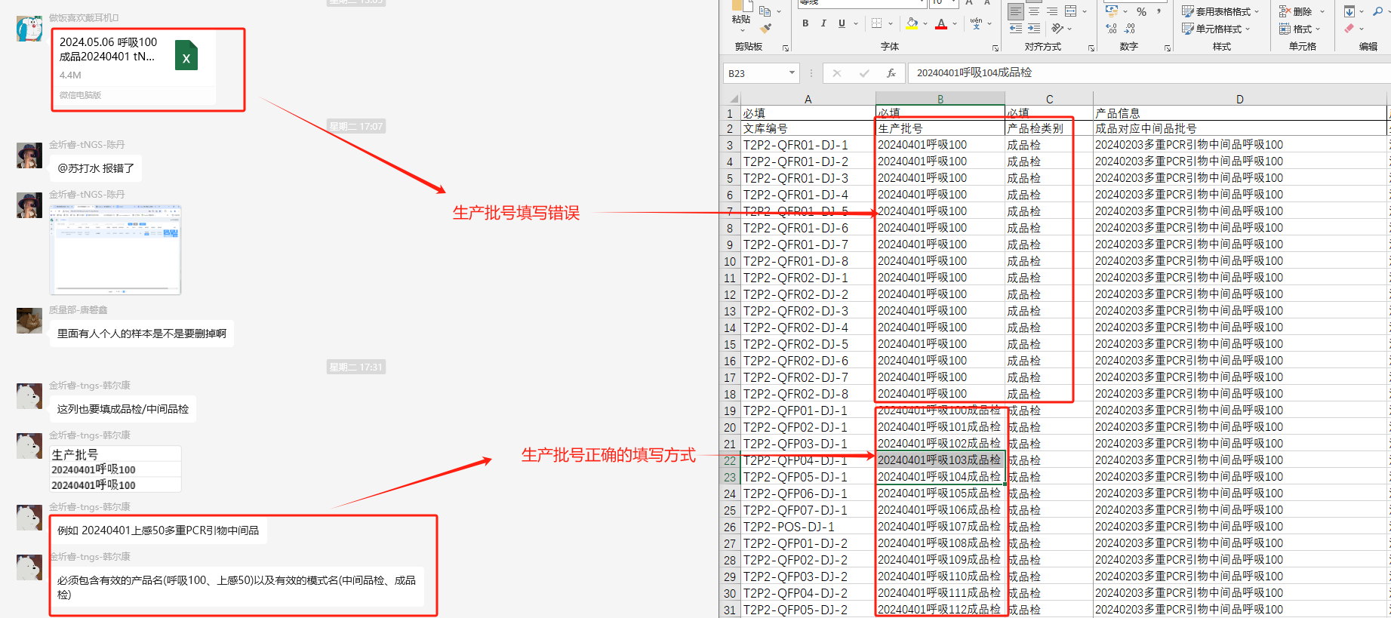

解决办法：生产批号必须包含有效的产品名(呼吸100、上感50)以及有效的模式名(中间品检、成品检)，例如：20240401上感50多重PCR引物中间品，具体填写规范见 “表1-基本信息表模板”。

#### 错误8：认错目标RUN ID

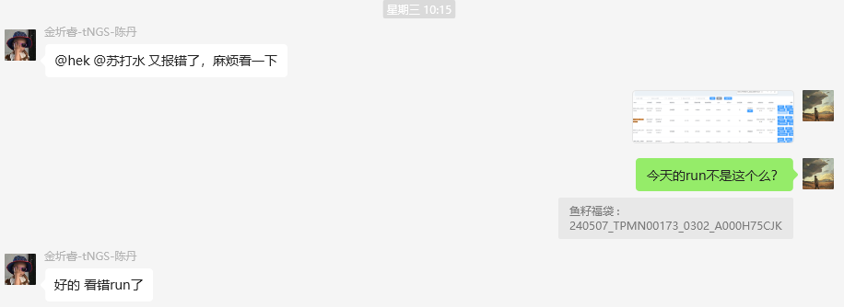

解决办法：需特别注意核对和选择产品检批号对应的待质检分析的目标RUN

#### 错误9：samplesheet中文库名和质检表中填写不一致

导致质检信息表中检测限/阴性参考品/阴性对照品的对应结果找不到，得出错误结论。

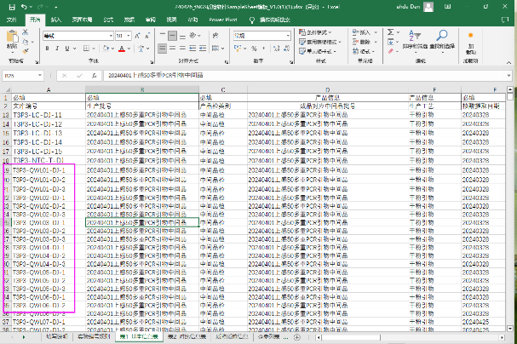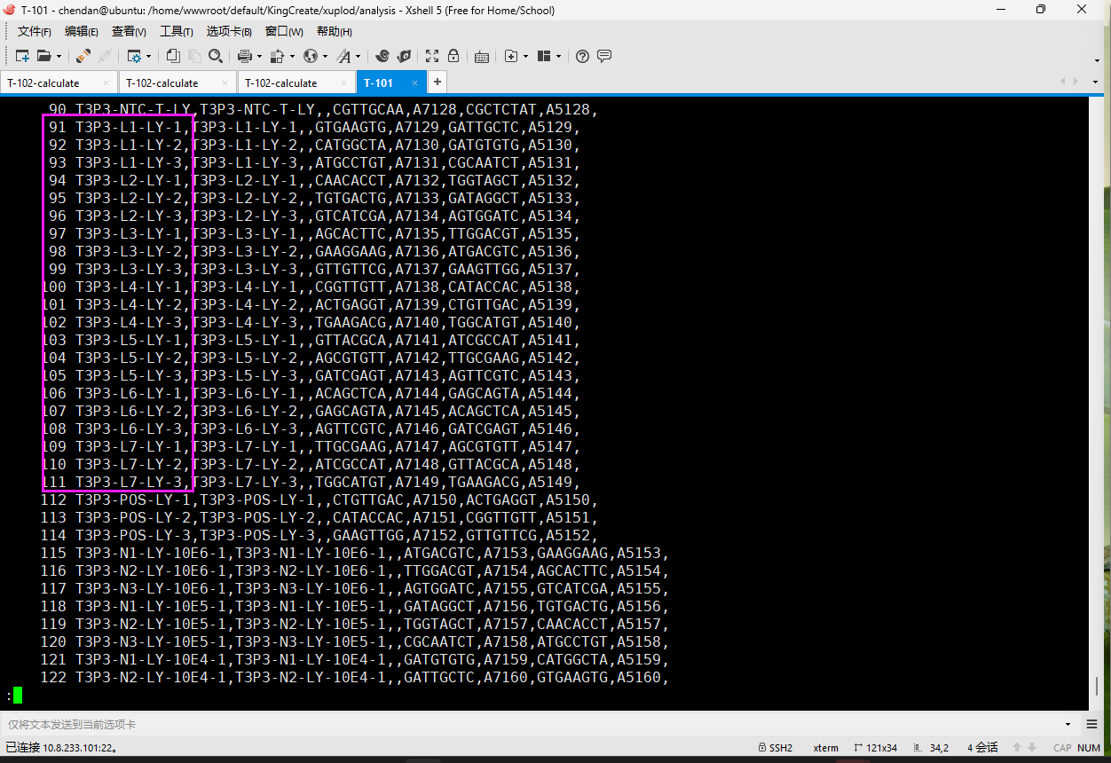

解决办法：如是samplesheet中填写错误则需要修改samplesheet，在系统上重新拆分后再重新质检分析，如是质检表中填写错误则需要修改质检表，上传修改后质检表到系统上，重新进行质检分析(见1.3质检分析方法说明)。

## 质检分析方法说明：

**质检系统上质检分析主要步骤如下：**

1）选中目标RUN；

2）点击按钮<质检分析>；

3）上传符合填写规范(详参上文)的质检信息表；

4）点击确定开始质检分析；

5）质检分析完成之后下载质检结果。

质检分析步骤总结如下图所示：

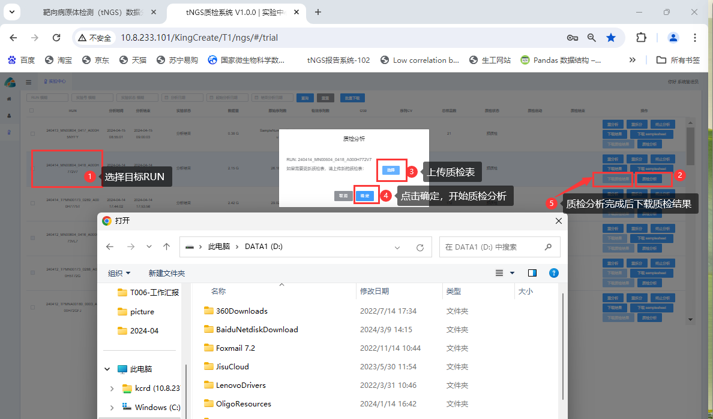**注意事项：**

* 如果某个RUN在质检分析完成后，发现质检表需修改等原因需重新进行质检分析，则在系统显示质检重新分析完成之后，**需额外等5-10min**以便质检重分析结果完全上传至后台系统(保证完全覆盖原结果文件)**后再行下载查看**。
* 上传质检表时，需仔细选择待质检分析的目标RUN：由于质检表一般以生产编号名称标记，系统上则以RUN为单位，有可能出现误传到同天下机的其他质检RUN情况，需注意区分。

# 质检系统输出图表结果说明

## 最终的输出文件清单：

## 输出文件1：质检结果表

命名规范：【RUN ID】.QC_Final_Judgment.xlsx：

主要内容：质检分析结果汇总和统计分析表格，文件中共有8个工作表：

1. <汇总>：主要包含每个文库的原始数据量、Q30等质控信息，检出目标病原和其他病原等病原信息，以及最终评价和不合格原因；（详见3.附录）
2. <QC对比>：以每组对比文库(一般是待检vs留样配对文库)为单位，主要包括原始数据量对比、Q30对比、文库浓度对比、目标病原RPK对比、质控判断对比等文库相关指标对比信息；（详见3.附录）
3. <待检-留样对比>：以每组对比文库+病原为单位，与<QC对比>表相比，增加了每组文库检出各病原RPK的对比信息；（详见3.附录）
4. <2.1完整性检查>：主要检查产品检各组分是否上机完整，如阳性参考品、检测限参考品、阴性参考品、阳性对照品、阴性对照品、临床样本等是否存在漏检测情况；
5. <2.2各文库合格标准评估>：主要对产品检中每个文库，按其对应质检标准评估是否合格，对于随机病原污染，少数外源内参不合格等导致不合格，可结合实际情况综合考虑校正预判结论；（详参下文）
6. <2.3各病原污染情况评估>：统计各生产批次中，每个病原在企参和NTC中出现非目标病原污染样本频率，污染RPK中位数等分布，评估是否存在高频污染病原，根据质检标准判断是否存在高频污染病原，可结合NTC和实验室当时情况综合考虑校正预判结论；（详参下文）
7. <2.4病原效率对比>：统计各病原或内参在待检试剂和留样试剂样本组中合格入组的样本数，RPK比值分布平均值、变异系数等统计指标，按质检标准评估相关病原/内参在待检试剂中效率合格情况，需同步查看输出文件2(见下文)以确认病原趋势变化以防意外情况；（详参下文）
8. <2.5最终合格情况>：综合上述4-7工作表给出初步产品检放行结论。（详参下文）

## 输出文件2：待检vs留样效率对比分析图

命名规范：QC_compare.【RUN ID】.pdf

主要内容：待检vs留样效率对比分析散点图，图形化展示原始数据量、Q30、外源内参、人内参以及各病原在待检vs留样试剂的相关数值差异，辅助判断待检效率变化趋势。

## 输出文件3：企参样本历史RPK分布图

命名规范：QC_history. 【RUN ID】.pdf

主要内容：既往样本回顾性分析散点图，图形化展示各体系的阳性参考品、检测限参考品、阴性参考品、阴性对照品、阳性对照品等目标病原(内参)RPK和外源内参随时间波动趋势，辅助识别检出RPK异常偏低的企参以预警提取效率或企参批次或其他问题。

## 产品检合格性判断

## 产品检完整性检查：

## 文库完整性检查：

即上述输出文件1中工作表4<2.1 完整性检查>，主要内容如下表：

1. 预期样本数指质检方案中规定应上机样本数，实际样本数指实际上机样本数。
2. 如示例表中的阴性参考品文库T3P3-QWP01，在上感50中间品质检标准中应上机6个文库（3个DJ、3个LY），实际上机6个（3个DJ、3个LY），则上机未遗漏，判为完整；
3. 如示例表中的阴性对照品文库T3P3-QWP03，在上感50中间品质检标准中应上机6个文库（3个DJ、3个LY），实际未上机，则上机遗漏，判为不完整。

|  |  |  |  |  |  |  |  |  |
| --- | --- | --- | --- | --- | --- | --- | --- | --- |
|  | 生产批号 | 文库前缀 | 实际DJ样本数 | 实际LY样本数 | 预期样本数 | 实际样本数 | 企参类型 | 是否完整 |
| 1 | 20240401上感50成品 | T3P3-QWP01 | 3 | 3 | 6 | 6 | 阳性参考品 | 完整 |
| 2 | 20240401上感50成品 | T3P3-QWP02 | 3 | 3 | 6 | 6 | 阳性参考品 | 完整 |
| 3 | 20240401上感50成品 | T3P3-QWP03 | 3 | 0 | 6 | 3 | 阳性参考品 | 不完整 |
| 4 | 20240401上感50成品 | T3P3-QWP04 | 3 | 3 | 6 | 6 | 阳性参考品 | 完整 |
| 5 | 20240401上感50成品 | T3P3-QWP05 | 3 | 3 | 6 | 6 | 阳性参考品 | 完整 |

## 类型完整性检查：

根据产品检质检方案中规定，检查相关产品检各企参类型上机数目是否符合要求：  
 示例表中如临床样本，在上感50中间品质检方案中应上机30个文库（15个DJ、15个LY），本批次中出现30个，则此企参类型上机完整；  
 示例表中如阳性参考品，在上感50中间品质检方案中应上机42个文库，本批次上机39个文库，则上机遗漏部分文库，判为不完整。

|  |  |  |  |  |  |  |  |
| --- | --- | --- | --- | --- | --- | --- | --- |
|  | **生产批号** | **企参类型** | **实际DJ样本数** | **实际LY样本数** | **预期样本数** | **实际样本数** | **是否完整** |
| **1** | **20240401上感50成品** | **临床样本** | **15** | **15** | **30** | **30** | **完整** |
| **2** | **20240401上感50成品** | **检测限参考品** | **21** | **21** | **42** | **42** | **完整** |
| **3** | **20240401上感50成品** | **重复性参考品** | **16** | **16** | **32** | **32** | **完整** |
| **4** | **20240401上感50成品** | **阳性参考品** | **21** | **18** | **42** | **39** | **不完整** |
| **5** | **20240401上感50成品** | **阳性对照品** | **3** | **3** | **6** | **6** | **完整** |
| **6** | **20240401上感50成品** | **阴性参考品** | **9** | **9** | **18** | **18** | **完整** |
| **7** | **20240401上感50成品** | **阴性对照品** | **3** | **3** | **6** | **6** | **完整** |

## 各文库合格标准评估

该工作簿对产品检各个文库评估检出结果，按文库对应类型判断文库合格情况，体现在列字段<最终评价>，最终评价判为“不合格“的样本给出”不合格原因“。评价标准以及不合格的原因如下：

|  |  |  |  |  |  |  |
| --- | --- | --- | --- | --- | --- | --- |
| 文库类型 | 不合格原因 | | | | | |
| **原始数据不合格** | **病原污染** | **耐药污染** | **目标病原漏检** | **外源内参不合格** | **人内参不合格** |
| 临床样本 | 原始数据<50K | <质控判断>含’不合格’，则判为不合格，不合格原因同<质控判断> | | | | |
| NTC | 原始数据<50K | 检出阳性病原 | 耐药检出RPK ≥ 500 | / | / | / |
| 检测限参考品 | 原始数据<50K | 检出非目标阳性病原 | 未检出对应病原的耐药序列>=500 | 目标病原未检出或预判为滤 | 外源内参≤50 | / |
| 重复性参考品 | 原始数据<50K | 检出非目标阳性病原 | 未检出对应病原的耐药序列>=500 | 目标病原未检出或预判为滤 | 外源内参≤50 | / |
| 阳性参考品 | 原始数据<50K | 检出非目标阳性病原 | 未检出对应病原的耐药序列>=500 | 目标病原未检出或预判为滤 | 外源内参≤50 | / |
| 阴性参考品 | 原始数据<50K | 检出非目标阳性病原 | 耐药检出RPK ≥ 500 | / | / | 总人内参 ≤ 200 |
| 阳性对照品 | 原始数据<50K | 检出非目标阳性病原 | 耐药检出RPK ≥ 500 | 目标病原未检出或预判为滤 | 外源内参≤50 | / |
| 阴性对照品 | 原始数据<50K | 检出非目标阳性病原 | 耐药检出RPK ≥ 500 | / | 外源内参≤50 | / |

“2.2各文库合格标准评估“工作表如下表所示：

|  |  |  |  |  |
| --- | --- | --- | --- | --- |
| **RUN** | **实验编号** | **文库编号** | **最终评价** | **不合格原因** |
| **240509_TPMN00173_0303_A000H77FLC** | **T2P2-QFL01-DJ-Z-1** | **检测限参考品** | **不合格** | **病原污染** |
| **240509_TPMN00173_0303_A000H77FLC** | **T2P2-QFL02-DJ-Z-1** | **检测限参考品** | **不合格** | **病原污染** |
| **240509_TPMN00173_0303_A000H77FLC** | **T2P2-QFL03-DJ-Z-1** | **检测限参考品** | **合格** |  |
| **240509_TPMN00173_0303_A000H77FLC** | **T2P2-QFL04-DJ-Z-1** | **检测限参考品** | **合格** |  |
| **240509_TPMN00173_0303_A000H77FLC** | **T2P2-QFL05-DJ-Z-1** | **检测限参考品** | **合格** |  |
| **240509_TPMN00173_0303_A000H77FLC** | **T2P2-QFL06-DJ-Z-1** | **检测限参考品** | **合格** |  |
| **240509_TPMN00173_0303_A000H77FLC** | **T2P2-LC-DJ-Z-12** | **临床样本** | **不合格** | **原始数据不合格** |
| **240509_TPMN00173_0303_A000H77FLC** | **T2P2-LC-DJ-Z-13** | **临床样本** | **不合格** | **原始数据不合格** |
| **240509_TPMN00173_0303_A000H77FLC** | **T2P2-QFL07-DJ-Z-1** | **检测限参考品** | **不合格** | **病原污染** |

在该表中，需重点关注最终评价为“不合格”的样本和不合格原因，可在<汇总>工作簿中查看该样本的具体信息。

## 各病原污染情况评估

即上述工作表<2.3各病原污染情况评估>，统计每生产批号下出现在NTC和企参样本中的非目标病原(污染病原)发生的样本频率、病原RPK中位数等统计学指标，以评估该生产批号产品试剂出现相关病原污染的可能性，预判不合格需进一步排查污染源，如不能排除产品试剂污染的情况需做NTC复查，根据复查结果综合评估是否可放行。生信预判目前标准为：

1. 百日咳鲍特菌耐药RPK中位数大于500，且样本频率大于0.5，判为不合格；
2. 非百日咳鲍特菌耐药的其他病原或耐药，RPK中位数大于20，且样本频率大于0.5，判为不合格；
3. 不满足上述1-2条，判为合格。

<2.3各病原污染情况评估>工作表示例如下：

|  |  |  |  |  |  |  |
| --- | --- | --- | --- | --- | --- | --- |
| **生产批号** | **总样本数** | **病原名** | **检出样本数** | **病原RPK中位数** | **样本频率** | **生信预判** |
| **20240303呼吸100成品** | **32** | **乌尔辛不动杆菌** | **1** | **3** | **0.03125** | **合格** |
| **20240303呼吸100成品** | **32** | **人腺病毒7型** | **1** | **1** | **0.03125** | **合格** |
| **20240303呼吸100成品** | **32** | **大肠埃希菌** | **2** | **763** | **0.0625** | **合格** |
| **20240303呼吸100成品** | **32** | **德氏根霉** | **1** | **2** | **0.03125** | **合格** |
| **20240303呼吸100成品** | **32** | **根霉属** | **1** | **2** | **0.03125** | **合格** |
| **20240303呼吸100成品** | **32** | **热带念珠菌** | **1** | **1** | **0.03125** | **合格** |
| **20240303呼吸100成品** | **32** | **米根霉** | **1** | **2** | **0.03125** | **合格** |

## 待检试剂vs留样试剂病原效率评估

即上述工作表<2.4病原效率对比>，需结合输出文件2<待检vs留样效率对比分析图>同步查看，确认病原效率与实际数据变化趋势是否匹配，判断未入组病原效率是否可做让步评估。

工作表<2.4 病原效率对比>共分为2部分：

#### 各检出病原的DJ/LY效率对比

通过统计每种病原在质控合格的待检和留样阳性样本组检出RPK比值的统计学指标，如中位数、平均值等；综合评估目标病原在待检和留样的效率差异：

1. 样本数：待检和留样样本质控合格，相关病原至少一个样本预判为阳，RPK之和>30的样本组数目，如样本数<3不进行病原效率评估；
2. 判定标准：平均值<=0.5且变异系数<1的病原判定为不合格，否则为合格；
3. 如示例中的甲型流感病毒，在DJ/LY对比样本中共检出10次，病原RPK在DJ/LY的比值平均值为1.42(>0.5)，变异系数为0.37，根据上述第2条判定标准，判为合格；
4. 如示例中的肠道病毒A组，共计在在5组DJ/LY对比样本中检出，病原RPK在DJ/LY比值平均值为0.23(<=0.5)，变异系数为0.74(<1)，根据上述第2条判定标准，判为不合格；
5. 预判为不合格样本，需重提取确认趋势，如重提取后仍为不合格，则判为不合格；

|  |  |  |  |  |  |  |  |  |
| --- | --- | --- | --- | --- | --- | --- | --- | --- |
|  | **生产批号** | **分类** | **病原** | **样本数** | **平均值** | **变异系数** | **预判** | **是否重要病原** |
| **1** | **20240401上感50成品** | **DNA病毒** | **人类腺病毒|人类腺病毒E组** | **6** | **0.74** | **0.43** | **合格** | **非重要病原** |
| **2** | **20240401上感50成品** | **RNA病毒** | **人呼吸道合胞病毒A型** | **6** | **0.75** | **0.2** | **合格** | **重要病原** |
| **3** | **20240401上感50成品** | **RNA病毒** | **人腮腺炎病毒2型（人副流感病毒2型）** | **6** | **4.43** | **1.55** | **合格** | **非重要病原** |
| **4** | **20240401上感50成品** | **RNA病毒** | **甲型流感病毒** | **10** | **1.42** | **0.37** | **合格** | **重要病原** |
| **5** | **20240401上感50成品** | **RNA病毒** | **肠道病毒|肠道病毒A组** | **5** | **0.23** | **0.74** | **不合格** | **重要病原** |

#### 病原类型覆盖度和病原效率合格预判：

根据2.2.4.1中待检试剂中各病原效率预判，统计可以评估到病原效率的病原类型覆盖情况和最终病原效率预判结论：

1. 病原效率预判不合格，则不合格计数+1；
2. 某种病原类型未覆盖，则不合格计数+1；
3. 有一项不合格，则最终预判为不合格；
4. 相关工作表格式如下表所示：

|  |  |  |  |
| --- | --- | --- | --- |
|  | **分类** | **病原种数** | **生产批号** |
| **1** | **革兰阳性菌** | **1** | **20240401上感50成品** |
| **2** | **革兰阴性菌** | **3** | **20240401上感50成品** |
| **3** | **DNA病毒** | **1** | **20240401上感50成品** |
| **4** | **RNA病毒** | **4** | **20240401上感50成品** |
| **5** | **支原体属/衣原体属** | **1** | **20240401上感50成品** |
| **6** | **合格** | **15** | **20240401上感50成品** |
| **7** | **不合格** | **1** | **20240401上感50成品** |
| **8** | **最终预判** | **不合格** | **20240401上感50成品** |

### 输出文件2图像查看方法说明:

此文件为质控指标（原始数据量、Q30、总人内参、外源内参）和各病原在待检试剂和留样试剂的值差异对比散点图。

以左上角<T3P3-原始数据-所有样本-对比>图为例，x轴为DJ文库对应原始数据量，y轴为LY文库对应原始数据量，图中辅助线为5条，从上到下分别为：

1. y=4x：若图中点位于该辅助线上，说明对应文库在DJ的原始数据量为LY的 0.25倍；
2. y=2x：若图中点位于该辅助线上，说明对应文库在DJ的原始数据量为LY的 0.5倍；
3. y=x：若图中点位于该辅助线上，说明对应文库在DJ的原始数据量与LY相等；
4. y=0.5x：若图中点位于该辅助线上，说明对应文库在DJ的原始数据量为LY的2倍；
5. y=0.25x：若图中点位于该辅助线上，说明对应文库在DJ的原始数据量为LY的4倍；

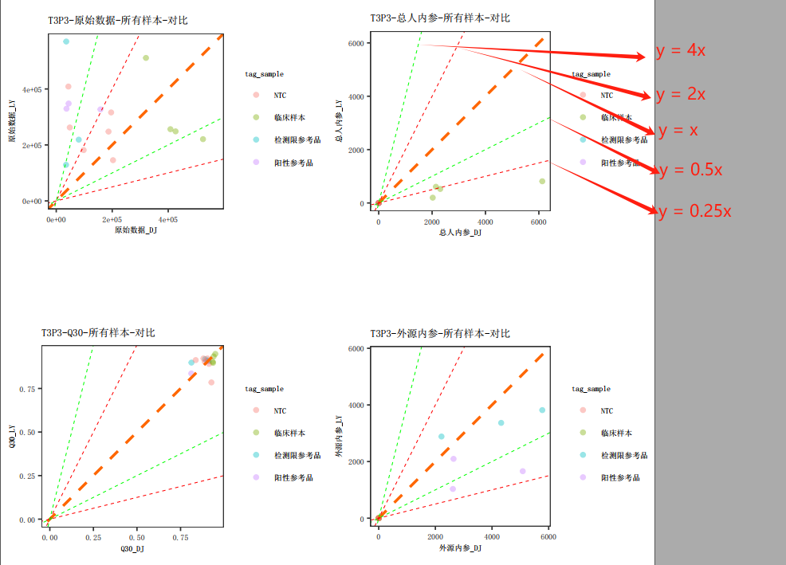

示例1：如病原效率在待检试剂显著偏低，则图像趋势为偏向左上角：

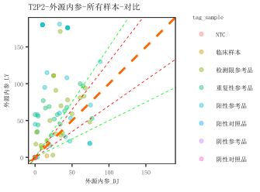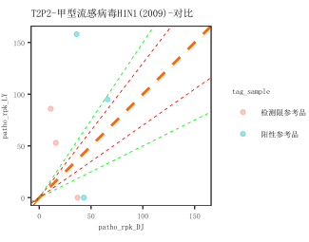

示例2：如病原效率在待检试剂显著偏高，则图像趋势为偏向右下角：

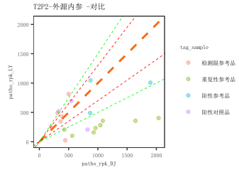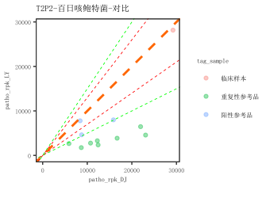

## 最终合格情况

此表是将2.2.1-2.2.4中的各项统计内容进行汇总，并给出最终结论。如5项评估与检查均合格，则最终判定为合格；如5项中有1项或多项不合格，则最终判定为不合格。可根据实际情况，结合其他证据综合校正结论。

|  |  |  |  |  |  |
| --- | --- | --- | --- | --- | --- |
|  | **条目** | **合格项数目** | **不合格项数目** | **预判** | **校正结论** |
| **1** | **完整性检查** | **7** | **0** | **合格** | **-** |
| **2** | **各文库合格标准评估** | **120** | **72** | **不合格** | **-** |
| **3** | **病原污染情况评估** | **13** | **1** | **不合格** | **-** |
| **4** | **病原效率对比** | **15** | **1** | **不合格** | **-** |
| **5** | **最终合格情况** | **-** | **-** | **不合格** | **-** |

# 附录：其他结果文件说明

## 汇总：

|  |  |
| --- | --- |
| 列名 | 含义 |
| **run** | **本轮需要质检分析的目标run名称** |
| **date** | **本轮run运行的日期** |
| **sample** | **本轮质检需要分析的样本名称，即对应质检表“表1-基本信息表”填写的文库编号，如：T2P2-QFR01-DJ-1** |
| **体系** | **该sample对应的体系编号，如：T2P2、T3P3** |
| **tag** | **该smaple对应的体系编号+企参编号，如：T2P2-QFR01。注意对于临床样本则为体系编号+LC，如：T2P2-LC** |
| **tag_sample** | **该sample对应的文库类型，即对应质检表“表1-基本信息表”中填写的文库类型，如：阳性参考品、检测限参考品、其它等** |
| **原始数据** | **该sample测序得到的原始数据量大小** |
| **Q30** | **该sample测序得到的Q30大小** |
| **目标病原** | **该sample应检的目标病原。如tag_sample是企参类别，则有相应的目标病原，具体对应关系见质检表“企参列表”，而tag_sample是临床样本、NTC、阴性参考品、阴性对照品、其它等，则无固定的目标病原，为空。** |
| **目标病原RPK** | **该sample目标病原检出的RPK数值** |
| **目标病原预判** | **对该sample目标病原检出情况预判** |
| **外源内参** | **该sample检出的外源内参的RPK数值** |
| **总人内参** | **该sample检出的总人内参的RPK数值** |
| **其它病原** | **该sample检出的其余病原，格式为：病原|病原预判|病原检出RPK。对于有目标病原的sample，即为除该目标病原的其余病原；对于无目标病原的sample，即为所有检出的病原。** |
| **resis_info** | **该sample对应的耐药信息，格式为：耐药名称|药敏情况（敏感|耐药）|检出RPK数值** |
| **质控评价** | **该sample的质控评价** |
| **patho_namezn** | **同目标病原，但为实际的病原名称，例如目标病原为甲型流感病毒，patho_namezn则可能为甲型流感病毒和甲型流感病毒H1N1(2009)。** |
| **生产批号** | **该sample的生产批号，对应质检表“表1-基本信息表”中的生产批号** |
| **产品检类别** | **该sample的产品检类别，对应质检表“表1-基本信息表”中的产品检类别** |
| **成品对应中间品批号** | **该sample的成品对应中间品批号，对应质检表“表1-基本信息表”中的成品对应中间品批号** |
| **生产工艺** | **该sample的生产工艺，对应质检表“表1-基本信息表”中的生产工艺** |
| **核酸提取日期** | **该sample的核酸提取日期，对应质检表“表1-基本信息表”中的核酸提取日期** |
| **核酸重复次数** | **该sample的核酸重复次数，对应质检表“表1-基本信息表”中的核酸重复次数** |
| **提取重复次数** | **该sample的提取重复次数，对应质检表“表1-基本信息表”中的提取重复次数** |
| **文库浓度** | **该sample的文库浓度，对应质检表“表1-基本信息表”中的文库浓度** |
| **Pooling体积** | **该sample的Pooling体积，对应质检表“表1-基本信息表”中的Pooling体积** |
| **最终评价** | **该sample的最终评价，最终评价的标准见2.2.2各文库合格标准评估** |
| **不合格原因** | **对于最终评价为不合格的给出不合格原因，不合格原因细则见2.2.2各文库合格标准评估** |

## QC对比：

|  |  |
| --- | --- |
| 列名 | 含义 |
| **run** | **本轮run运行的日期** |
| **体系** | **需要对比分析的sample体系编号，如：T2P2、T3P3** |
| **tag** | **需要对比分析的sample对应的体系编号+企参编号，如：T2P2-QFR01。注意对于临床样本则为体系编号+LC，如：T2P2-LC** |
| **tag_sample** | **需要对比分析的sample对应的文库类型，对应汇总表的tag_sample** |
| **目标病原** | **需要对比分析的sample应检的目标病原。对应汇总表的目标病原** |
| **DJ_sample** | **需要对比分析中待检的样品名称** |
| **LY_sample** | **需要对比分析中留样的样品名称** |
| **DJ_原始数据** | **该DJ_sample对应的原始数据量，对应汇总表的原始数据** |
| **LY_原始数据** | **该LY_sample对应的原始数据量，对应汇总表的原始数据** |
| **DJ_Q30** | **该DJ_sample对应的Q30数值，对应汇总表的Q30** |
| **LY_Q30** | **该LY_sample对应的Q30数值，对应汇总表的Q30** |
| **DJ_目标病原RPK** | **该DJ_sample对应目标病原RPK数值，对应汇总表的目标病原RPK** |
| **LY_目标病原RPK** | **该LY_sample对应目标病原RPK数值，对应汇总表的目标病原RPK** |
| **DJ_外源内参** | **该DJ_sample对应外源内参RPK数值，对应汇总表的外源内参** |
| **LY_外源内参** | **该LY_sample对应外源内参RPK数值，对应汇总表的外源内参** |
| **DJ_总人内参** | **该DJ_sample对应总人内参RPK数值，对应汇总表的总人内参** |
| **LY_总人内参** | **该LY_sample对应总人内参RPK数值，对应汇总表的总人内参** |
| **DJ_resis_info** | **该DJ_sample对应耐药信息，对应汇总表的resis_info** |
| **LY_resis_info** | **该LY_sample对应耐药信息，对应汇总表的resis_info** |
| **DJ_质控评价** | **该DJ_sample对应质控评价，对应汇总表的质控评价** |
| **LY_质控评价** | **该LY_sample对应质控评价，对应汇总表的质控评价** |
| **DJ_生产批号** | **该DJ_sample对应的生产批号，对应汇总表的生产批号** |
| **LY_生产批号** | **该LY_sample对应的生产批号，对应汇总表的生产批号** |
| **DJ_文库浓度** | **该DJ_sample对应的文库浓度，对应汇总表的文库浓度** |
| **LY_文库浓度** | **该LY_sample对应的文库浓度，对应汇总表的文库浓度** |
| **DJ_最终评价** | **该DJ_sample对应的最终评价，对应汇总表的最终评价** |
| **LY_最终评价** | **该LY_sample对应的最终评价，对应汇总表的最终评价** |
| **DJ_不合格原因** | **该DJ_sample对应的不合格原因，对应汇总表的不合格原因** |
| **LY_不合格原因** | **该LY_sample对应的不合格原因，对应汇总表的不合格原因** |

## 待检-留样对比：

|  |  |
| --- | --- |
| 列名 | 含义 |
| **run** | **本轮run运行的日期** |
| **体系** | **需要对比分析的sample体系编号，如：T2P2、T3P3** |
| **tag** | **需要对比分析sample对应的体系编号+企参编号，如：T2P2-QFR01。注意对于临床样本则为体系编号+LC，如：T2P2-LC** |
| **tag_sample** | **需要对比分析的sample对应的文库类型，对应汇总表的tag_sample** |
| **检出病原** | **需要对比分析的sample检出的病原名称** |
| **DJ_sample** | **需要对比分析中待检的样品名称** |
| **LY_sample** | **需要对比分析中留样的样品名称** |
| **DJ_检出病原RPK** | **该DJ_sample对应的检出病原RPK数值** |
| **LY_检出病原RPK** | **该LY_sample对应的检出病原RPK数值** |
| **DJ_原始数据** | **该DJ_sample对应的原始数据量，对应汇总表的原始数据** |
| **LY_原始数据** | **该LY_sample对应的原始数据量，对应汇总表的原始数据** |
| **DJ_Q30** | **该DJ_sample对应的Q30数值，对应汇总表的Q30** |
| **LY_Q30** | **该LY_sample对应的Q30数值，对应汇总表的Q30** |
| **DJ_外源内参** | **该DJ_sample对应外源内参RPK数值，对应汇总表的外源内参** |
| **LY_外源内参** | **该LY_sample对应外源内参RPK数值，对应汇总表的外源内参** |
| **DJ_总人内参** | **该DJ_sample对应总人内参RPK数值，对应汇总表的总人内参** |
| **LY_总人内参** | **该LY_sample对应总人内参RPK数值，对应汇总表的总人内参** |
| **DJ_质控评价** | **该DJ_sample对应质控评价，对应汇总表的质控评价** |
| **LY_质控评价** | **该LY_sample对应质控评价，对应汇总表的质控评价** |
| **LY_生产批号** | **该DJ_sample对应的生产批号，对应汇总表的生产批号** |
| **DJ_生产批号** | **该LY_sample对应的生产批号，对应汇总表的生产批号** |
| **DJ_filter_flag** | **该DJ_sample针对检出病原的病原预判** |
| **LY_filter_flag** | **该LY_sample针对检出病原的病原预判** |
| **DJ_文库浓度** | **该DJ_sample对应的文库浓度，对应汇总表的文库浓度** |
| **LY_文库浓度** | **该LY_sample对应的文库浓度，对应汇总表的文库浓度** |
| **DJ_最终评价** | **该DJ_sample对应的最终评价，对应汇总表的最终评价** |
| **LY_最终评价** | **该LY_sample对应的最终评价，对应汇总表的最终评价** |
| **DJ_drug_info** | **该DJ_sample对应的耐药信息** |
| **LY_drug_info** | **该LY_sample对应的耐药信息** |

## 其余信息：

主要目的是核对质检表中 “表1-基本信息“的样本与SampleSheet的样本是否一致。当发现为不一致的情况，需要核对SampleSheet或质检表是否填写正确，修改之后进行重分析。

|  |  |
| --- | --- |
| **Message** | |
| **质检表较SampleSheet多出的样本：** |  |
| **SampleSheet较质检表多出的样本：** | **T3P3-S1,T3P3-S2,T3P3-S3** |

## 输出文件3图像文件说明：

文件图像展示了本轮企参和前三个月质检RUN在质控指标（外源内参RPK、总人内参RPK）、目标病原RPK等数据值变化趋势。

本轮质检实验的散点使用颜色标注：待检（DJ：红色）；留样（LY：蓝色）；非本轮的质检实验为灰色散点。同时使用不同形状区分不同的质控指标（QC_flag）。

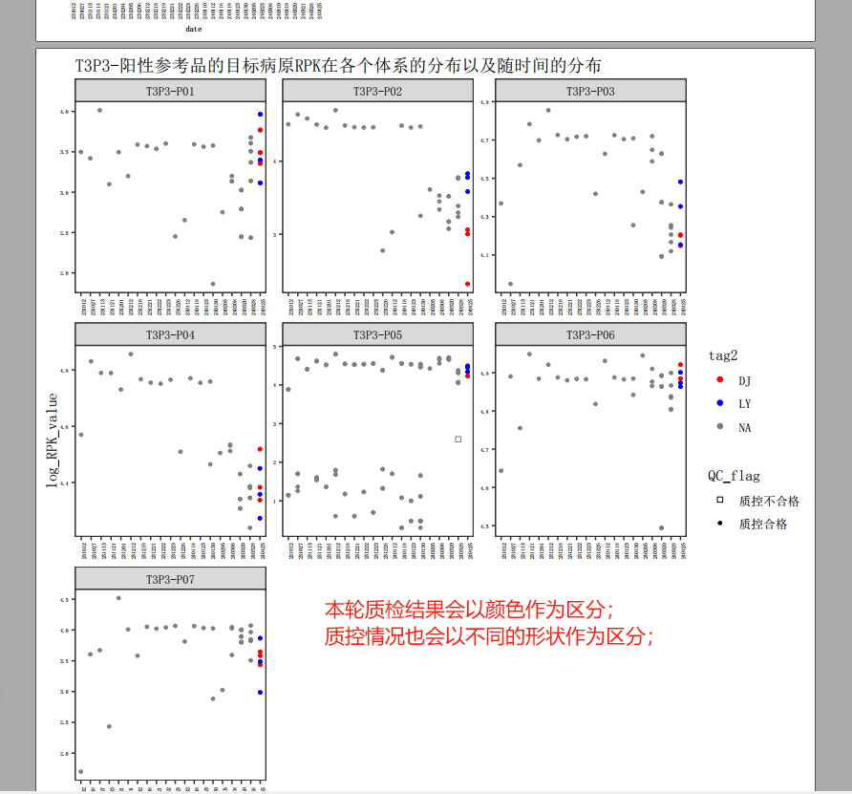

**注意事项：**多轮质检的run若都在同一天，则注意几轮的回顾性分析结果散点都在同一列(同样的日期)上。